Kup wybrany laptop MSI i otrzymaj Microsoft 365 Personal oraz rok dodatkowej gwarancji
MSI startuje z nową promocją, w ramach której osoby decydujące się na zakup wybranych laptopów z rodziny Content Creation lub Business & Productivity, otrzymają gratis usługę Microsoft 365 Personal oraz dodatkowy rok gwarancji na produkt.

Kup laptop MSI i otrzymaj Microsoft 365 Personal oraz rok dodatkowej gwarancji

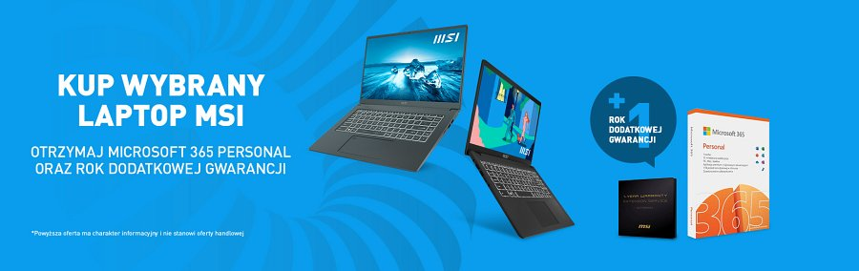
Potrzebujesz nowego notebooka do pracy? Kupując wybrane laptopy MSI z rodziny Content Creation lub Business & Productivity, możesz otrzymać zupełnie za darmo zestaw o wartości 800 zł, na który składają się usługa Microsoft 365 Personal oraz dodatkowy rok gwarancji na produkt.
Aby otrzymać taki zestaw, wystarczy w okresie od 29 maja do 2 lipca tego roku kupić sprzęt objęty promocją u wybranych partnerów handlowych, zachować fakturę lub paragon, a następnie zarejestrować go na stronie promocje.msi.com przed upływem czasu przyjmowania zgłoszeń, tj. do 16 lipca br.
Promocją objęte są laptopy z serii Modern, Creator, Summit i Prestige. Liczba zestawów jest ograniczona.
Wszystkie szczegóły, w tym modele objęte promocją i regulamin są dostępne na stronie producenta.

